**CÔNG VIỆC THÁNG 1 LẦN 2**

**Thành viên:** anh MỸ, TOẢN

**Ngày thực hiện:** 23/1/2018

**Deadine:** Báo cáo công việc và tiến độ theo Deadline vào nhóm CM-Fish HardWare.

* 9h 25/1/2018 cho Công việc 1

**Thời gian thực hiện:** 2 ngày

**Danh sách công việc:**

* **Công việc 1:** Hàn Module Loadcell

**Tổng số công việc con: 1**

**Đánh giá mức độ công việc:** theo thang 5

* **Công việc 1: 4**

**Công việc 1:** Hàn Module Loadcell

* + **Chi tiết:** 
    - Hàn mạch module loadcell giúp hệ thống đọc tín hiệu của 15 loadcell qua 15 domino 6 sắp xếp như hình, để có thể nối dây tín hiệu lõi 6 ra các mặt cân.
    - Hai mạch cắm ra chân, cho Mega (bên trái là hàng rào đôi 36 chân sử dụng 30 chân) và ra chân cho mudule đèn (bên phải đế ra chân 40 chân sử dụng 15 chân),
    - Cuối cùng là một bus đôi cấp nguồn 5 vol lấy từ mạch module nguồn.
  + **Yêu cầu:** 
    - Các dominino được bố trí xen kẻ nhầm mục đích tận dụng khoảng trống cho 15 dây loadcell 6 lõi có thể luồn vào.
    - Khoảng cách dòng giữa các loadcell phải có độ rộng như hình để các đầu cost khi bấm dây đủ chỗ trống cố định được
    - Các domino đặt dãn biên của mạch.
    - Hướng của mạch ra chân theo chiều xuôi của chữ có thể đọc được
    - Chạy dây đẹp và cẩn thận, dùng đồng hồ kiểm tra hết các chân có thể chạm.
  + **Hướng dẫn:** Mẫu module cần tạo như hình

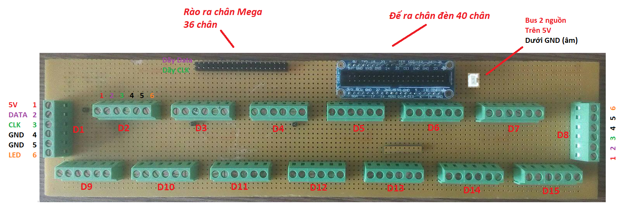

***MẶT TRƯỚC MODULE LOADCELL***

***Lật mặt sau của module sẽ có các thông số hàn sau:***

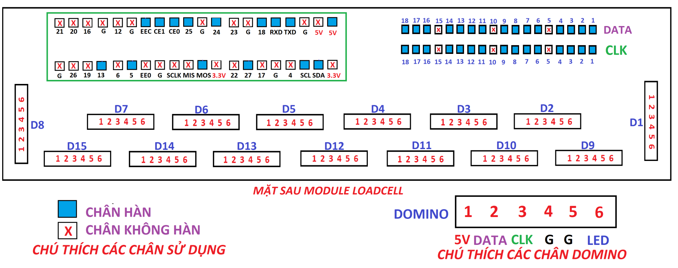

* **Yêu cầu các dây data, clk, led, g (âm), 5v (dương) phải sử dụng dây màu khác nhau**
* **Gợi ý: 5v đỏ, g (âm) đen, data xanh biển, clk trắng, led vàng**
* **Bộ dây nhiều màu là cuộn lớn có sẵn tại bàn làm việc**

***Hàn Các Chân Rào Đôi (Mega 36 Chân) Đến Domino***

|  |  |  |  |  |  |  |  |  |  |  |  |  |  |  |  |  |  |  |  |  |  |  |  |  |  |  |  |  |  |  |  |  |  |  |  |  |  |  |  |  |  |  |  |  |  |  |  |  |  |  |  |  |  |  |  |  |  |  |  |  |  |  |  |  |  |  |  |  |  |  |  |  |  |  |  |  |  |
| --- | --- | --- | --- | --- | --- | --- | --- | --- | --- | --- | --- | --- | --- | --- | --- | --- | --- | --- | --- | --- | --- | --- | --- | --- | --- | --- | --- | --- | --- | --- | --- | --- | --- | --- | --- | --- | --- | --- | --- | --- | --- | --- | --- | --- | --- | --- | --- | --- | --- | --- | --- | --- | --- | --- | --- | --- | --- | --- | --- | --- | --- | --- | --- | --- | --- | --- | --- | --- | --- | --- | --- | --- | --- | --- | --- | --- | --- |
| |  |  | | --- | --- | | **DATA** | **DOMINO (D từ 1🡪6 chân)** | | **1** | **D1_2** | | **2** | **D2_2** | | **3** | **D3_2** | | **4** | **D4_2** | | **5** | **BỎ** | | **6** | **D5_2** | | **7** | **D6_2** | | **8** | **D7_2** | | **9** | **D8_2** | | **10** | **BỎ** | | **11** | **D9_2** | | **12** | **D10_2** | | **13** | **D11_2** | | **14** | **D12_2** | | **15** | **BỎ** | | **16** | **D13_2** | | **17** | **D14_2** | | **18** | **D15_2** |   **BẢNG NỐI CHÂN DATA ĐẾN DOMINO** | |  |  | | --- | --- | | **CLK** | **DOMINO (D từ 1🡪6 chân)** | | **1** | **D1_3** | | **2** | **D2_3** | | **3** | **D3_3** | | **4** | **D4_3** | | **5** | **BỎ** | | **6** | **D5_3** | | **7** | **D6_3** | | **8** | **D7_3** | | **9** | **D8_3** | | **10** | **BỎ** | | **11** | **D9_3** | | **12** | **D10_3** | | **13** | **D11_3** | | **14** | **D12_3** | | **15** | **BỎ** | | **16** | **D13_3** | | **17** | **D14_3** | | **18** | **D15_3** |   **BẢNG NỐI CHÂN CLK ĐẾN DOMINO** |

***Hàn các chân đế ra chân (chân đèn) đến domino***

***(lưu ý chỉ dùng ô đã đánh dấu màu xanh)***

|  |  |
| --- | --- |
| **ĐẾ RA CHÂN** | **DOMINO (D từ 1🡪6 chân)** |
| **5V** | **D1_6** |
| **SDA** | **D2_6** |
| **SCL** | **D3_6** |
| **TXD** | **D4_6** |
| **RXD** | **D5_6** |
| **18** | **D6_6** |
| **27** | **D7_6** |
| **24** | **D8_6** |
| **MOSI** | **D9_6** |
| **25** | **D10_6** |
| **CE0** | **D11_6** |
| **CE1** | **D12_6** |
| **EEC** | **D13_6** |
| **5** | **D14_6** |
| **13** | **D15_6** |

***Hàn Bus 2 Nguồn Đến Các Domino***

|  |  |
| --- | --- |
| **CHÂN TRÊN BUS ĐÔI (DƯƠNG)** | **TOÀN BỘ CHÂN SỐ 1 CỦA DOMINO** |
| **CHÂN DƯỚI BUS ĐÔI (ÂM)** | **TOÀN BỘ CHÂN SỐ 4 VÀ 5 CỦA DOMINO** |